晋江市陈埭民族高中数学教研组开展“高效课堂”主题教研活动​
​ 为进一步深化课堂教学改革，精准把握高考动向，提升高三数学复习课的效率，10月14号，晋江市陈埭民族高中数学教研组举行了一场以“聚焦核心素养，构建高效课堂”为主题的教研活动。本次数学教研活动围绕卢晓聪老师的高三公开课《利用导数研究函数的单调性》成功举行。课后，全体高中数学教师参与了深入的观课研讨。
​一、聚焦高考，精准定位​
活动伊始，卢晓聪老师首先进行了简短的教学分析。他指出，函数的单调性是高中数学的核心概念，利用导数研究单调性更是高考的高频考点和热点。针对学生在解决此类问题时容易产生的思维定式和运算繁杂等学情，卢老师将本节课的教学重点定为“掌握利用导数解决函数单调性的方法”，并巧妙地将教学难点设定为“含参问题的讨论”，体现了其精准的教学定位和对高考动向的深刻理解。
​二、课堂展示：和助五学，凸显思维​
在课堂教学环节，卢老师完美践行了“和助五学”的教学方法。整堂课以著名数学家波利亚的“主动发现”理念为指引，设计了清晰的三个环节：自主思考、合作互助、归纳总结。
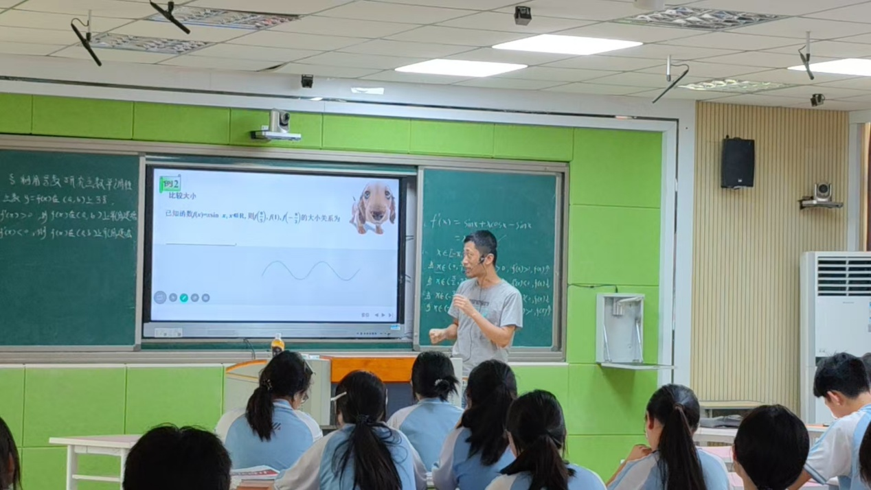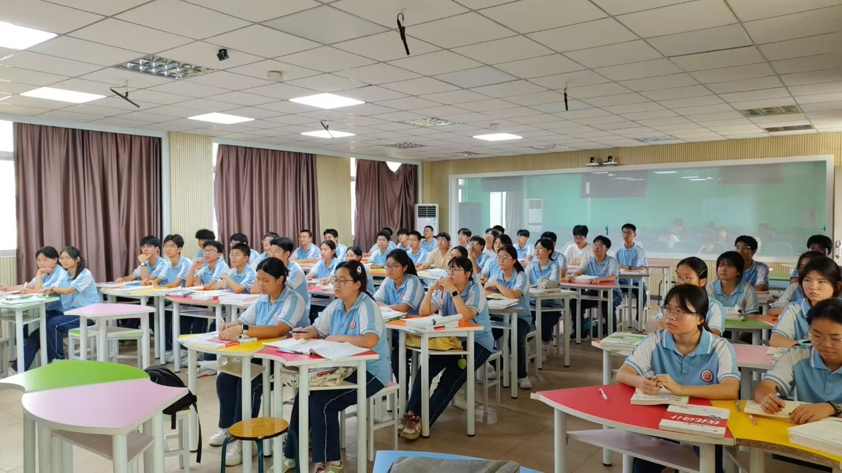
卢老师从基础的知识梳理入手，引导学生回顾了函数单调性与导数符号之间的关系，特别强调了“已知单调性求参数范围”时等号处理的易错点。在例题讲解阶段，他精选了2020年全国卷I、2023年新课标I卷等高考真题，讲解由浅入深，层层递进。在讲解例3的含参问题时，卢老师并不急于给出答案，而是鼓励学生先独立探究，再进行小组讨论，最后引导大家共同梳理分类讨论的标准。这种教学方式极大地调动了学生的积极性，使学生在亲身经历中突破难点，有效培养了数形结合思想和逻辑推理能力，提升了直观想象与数学运算的核心素养。
​三、研讨交流：思维碰撞，共同提升​
课后，教研组组织了深入的研讨活动。老师们一致认为，卢老师的这节课教学设计严谨、例题选择经典、学生主体地位突出，是一节高效、扎实的示范课。
卢老师将最新的高考题融入日常教学的做法得到组内教师的一致认同，这不仅增强了教学的针对性，也让学生能零距离感受高考的命题思路。对于“含参问题”这一难点，卢老师通过引导学生自主发现分类讨论的“临界点”，将复杂的数学问题转化为清晰的思维流程，方法值得推广。
教师们表示，卢老师的课启示大家，高三复习课不应是简单的知识重复，而应是学生思维方式的优化和重构，要敢于给学生思考的时间，引导他们灵活转变思维方式。
​四、总结展望​
活动最后，教研组长吴资凯老师对本次教研活动进行了总结。他感谢卢晓聪老师的精心准备和精彩展示，并强调全组教师应以此次活动为契机，继续深入研究新课程标准和高考评价体系，将“和助五学”的模式广泛应用于教学实践，不断锤炼课堂技艺，共同推动我校数学教学质量的稳步提升。
本次教研活动在热烈而务实的氛围中圆满结束。与会教师纷纷表示收获颇丰，将为打造更具活力与实效的数学课堂而继续努力。
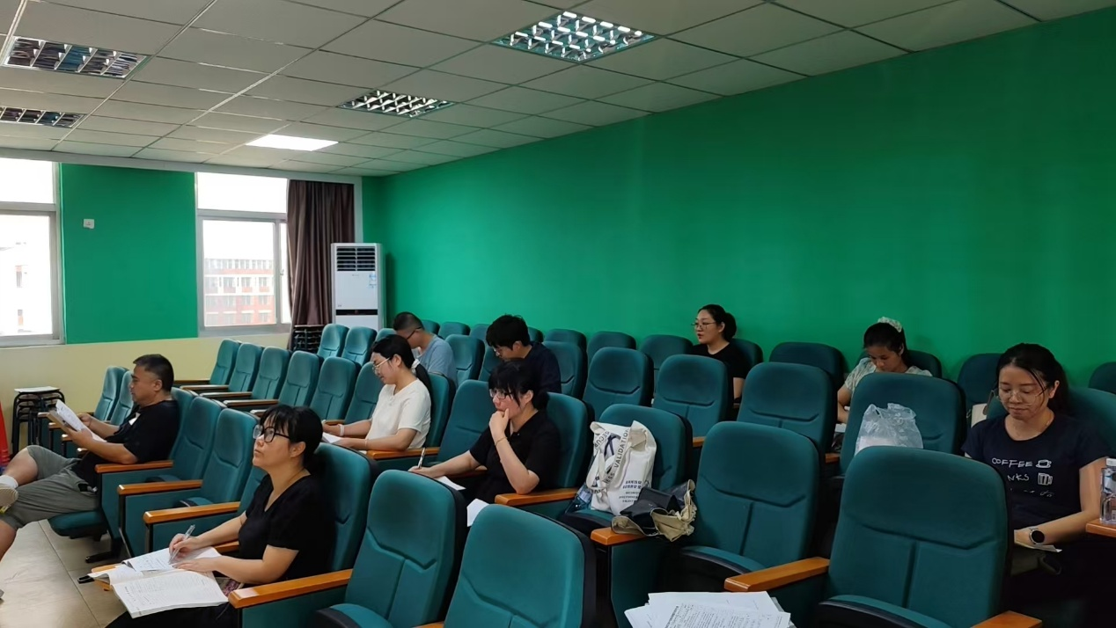
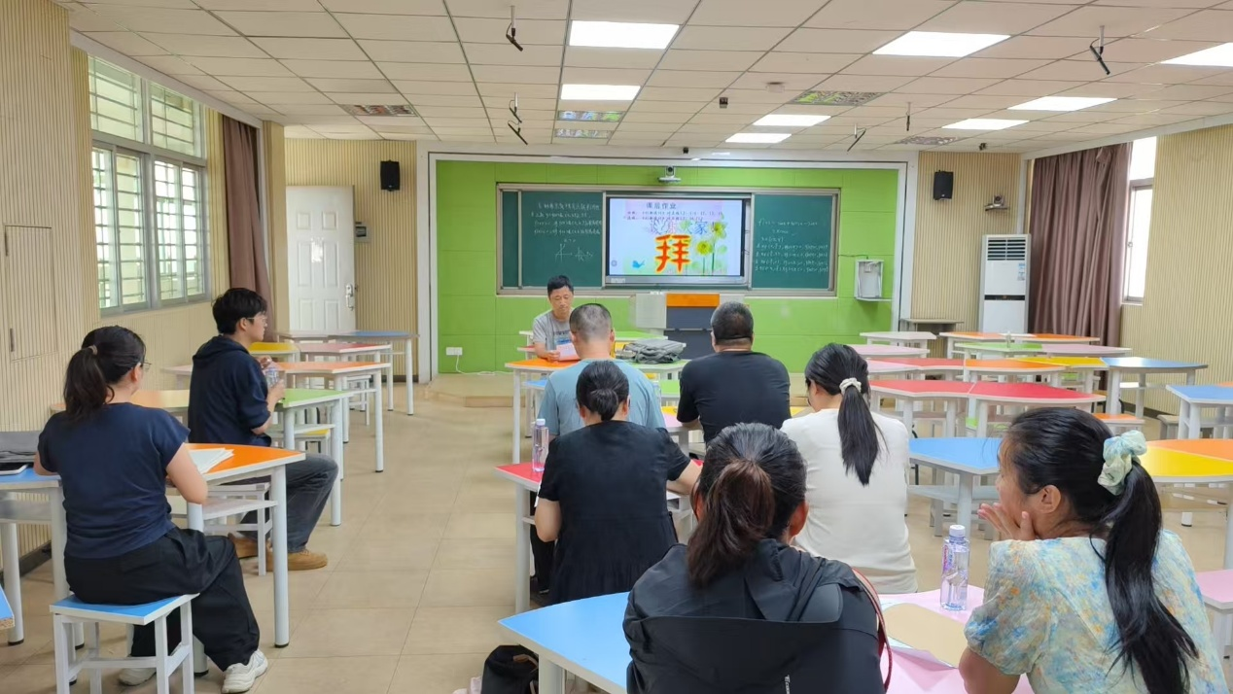
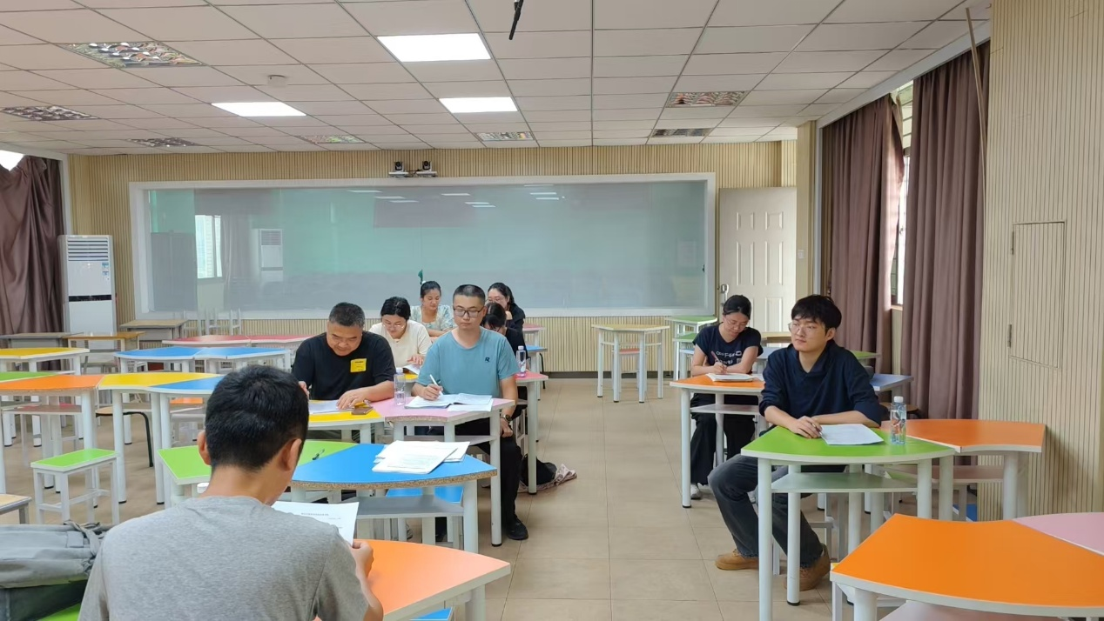
图文：高中数学教研组
一审：温博
二审：莫洪君
三审：邹文耀

